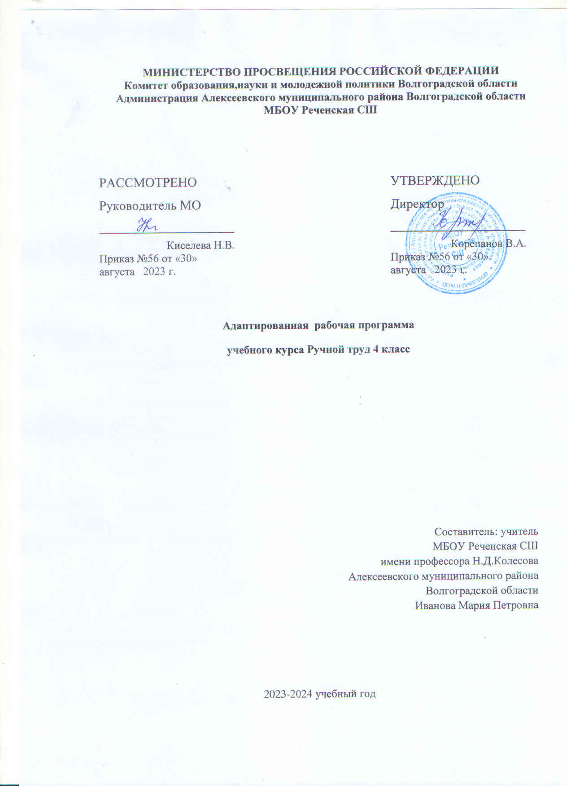

МИНИСТЕРСТВО ПРОСВЕЩЕНИЯ РОССИЙСКОЙ ФЕДЕРАЦИИ
Комитет образования, науки и молодежной политики Волгоградской области
Администрация Алексеевского муниципального района Волгоградской области
МБОУ Реченская СШ

РАССМОТРЕНО  Руководитель МО  ________________________  Киселева Н.В.  Протокол №1 от «30»  августа 2023 г. |  | УТВЕРЖДЕНО  Директор  ________________________  Корепанов В.А.  Протокол №1 от «30» августа 2023 г.

Адаптированная рабочая программа
учебного курса Ручной труд 4 класс

Составитель: учитель
МБОУ Реченская СШ
имени профессора Н.Д.Колесова
Алексеевского муниципального района
Волгоградской области
Иванова Мария Петровна

2023-2024 учебный год

Пояснительная записка
Адаптированная рабочая программа составлена на основе Федерального государственного образовательного стандарта образования обучающихся с умственной отсталостью (интеллектуальными нарушениями) - пр. Минобрнауки № 1599 от 19.12.2014 года, Примерной адаптированной основной общеобразовательной программой образования обучающихся с умственной отсталостью (интеллектуальными нарушениями)–М. «Просвещение»: 2017
Рабочая программа предназначена для обучения учащихся 4 класса с ОВЗ.
Рабочая программа ориентирована на учебник: «Технология. Ручной труд» для 4 класса для общеобразовательных организаций, реализующих адаптированные основные общеобразовательные программы автор Л.А. Кузнецова. Москва, «Просвещение» 2018.
Программа составлена на 34часа и в соответствии с учебным планом школы, рассчитана на 1 год обучения.
Цели и задачи обучения и коррекции:
Цель: Развитие и воспитание положительных качеств личности ученика: трудолюбия, настойчивости, умение работать в коллективе и получение элементарных знаний по видам труда.
Задачи:
Образовательные:
- Обучение доступным приемам труда;
- Формирование организационных умений в труде.
Коррекционно-развивающие:
- Развитие трудовых качеств;
- Коррекция умений ориентироваться в задании (анализировать объект, условия работы);
- Развитие умения планировать ход работы над изделием (устанавливать логическую последовательность изготовления поделки, определять приемы работы и инструменты, нужные для их выполнения);
- Контроль за своей работой (определять правильность действий и результатов, оценивать качество готовых изделий).
Воспитательные:
- Воспитание положительного отношения к труду;
- Воспитание уважения к людям труда;
- Выработка организационных умений и привычек, необходимых для продуктивной и безопасной трудовой деятельности.

Коррекционные методы и принципы обучения:
Методы:
- словесные (беседы, рассказы, объяснения, работа с книгой),
- наглядные (наблюдения, демонстрация),
- практические (самостоятельные, практические работы, дидактические игры).
Принципы:
1. Принцип развивающего обучения.
2. Принцип воспитывающего обучения.
3. Принцип систематичности и системности в обучении.
4. Принцип научности в обучении.
5. Принцип доступности.
6. Принцип наглядности обучения.
7. Принцип активности и сознательности.
8. Принцип прочности усвоения знаний
9. Принцип индивидуализации обучения.
10. Принцип дифференцированного подхода в обучении.

Требования к уровню подготовки обучающихся
Общие знания и умения:
Учащиеся должны знать:
- технические термины;
-основные приемы работы с различными материалами;
- знать и выполнять правила внутреннего распорядка и безопасной работы;
- санитарно-гигиенические требования.
Учащиеся должны уметь:
- самостоятельно ориентироваться в задании;
-самостоятельно сравнивать образец с натуральным объектом, чучелом, игрушкой;
- самостоятельно составлять план работы самостоятельно и по вопросам учителя;
- самостоятельно подбирать материал и инструменты для работы вначале с помощью учителя, а затем самостоятельно;
- выполнять изделия с помощью учителя и самостоятельно;
-придерживаться плана при выполнении изделия;
- анализировать свое изделие и изделие товарища;
- ориентироваться в пространстве;
- осуществлять контрольные действия на глаз, с помощью мерочки и линейки;
- отвечать простыми предложениями, употребляя в речи слова, обозначающие пространственные признаки предметов.
Работа с бумагой и картоном:
Учащиеся должны знать:
- основные приемы работы с бумагой и картоном;
- способы отделки изделий из ткани;
- что такое экономия материала;
- что такое чертеж.
Учащиеся должны уметь:
- изготавливать изделие в технике «Оригами»;
- находить на линейке длины, заданные в различных мерах длины;
- размечать детали по шаблонам;
- вычерчивать окружности с помощью циркуля;
- изготавливать изделие на основе развёртки;
- делать разметку с помощью чертежных инструментов;
- делить круг на равные части;
- тиражировать элементы изделия;
- работать по чертежу.
Работа с тканью:
Учащиеся должны знать:
- виды, свойства ткани;
- устройство ткацкого станка;
- виды стежков;
Учащиеся должны уметь:
- переплетать нити по схеме;
- выполнять технологические операции при работе с нитками и тканью.
Работа с нитками:
Учащиеся должны знать:
- виды и свойства ниток;
Учащиеся должны уметь:
- связывать нитки в пучок.
Работа с металлом:
Учащиеся должны знать:
- функциональное назначение металла;
- приемы формообразования изделий из алюминиевой фольги.
Учащиеся должны уметь:
- сгибать, разрывать, разрезать по линии сгиба алюминиевую фольгу.
Работа с древесиной:
Учащиеся должны знать:
- функциональное назначение древесины;
- о профессиях лесоруба, сплавщика, машиниста, шофера, плотника, столяра.
Учащиеся должны уметь:
- определять свойства древесины;
- находить различия в понятиях «древесина» и «дерево»;
- обрабатывать древесину ручными инструментами;
- соединять детали из древесины с помощью клея.
Работа с проволокой:
Учащиеся должны знать:
- виды и свойства проволоки;
- приемы сгибания проволоки.
Учащиеся должны уметь:
- сгибать проволоку в кольцо, волной, в спираль, под прямым и острым углом.
Ремонт одежды:
Учащиеся должны знать:
- как отремонтировать одежду;
- виды пуговиц
Учащиеся должны уметь:
- пришивать пуговицы с четырьмя сквозными отверстиями и с ушком;
- применять пуговицы для украшения одежды;
- изготавливать и пришивать вешалку;
- зашивать простой разрыв ткани.
Картонажно-переплетные работы:
Учащиеся должны знать:
- виды картонажно-переплетных изделий;
- о записных книжках, их назначении, форме, размере, конструкции.
Учащиеся должны уметь:
- переплетать изделие из бумаги.
Ручные швейные работы:
Учащиеся должны знать:
- о мягких игрушках;
- технологические операции, используемые при пошиве изделий из ткани.
Учащиеся должны уметь:
- соединять детали из ткани строчкой петлеобразного стежка.
- выполнять технологические ручные операции, необходимые при пошиве изделий из ткани.
Оценка – это определение степени усвоения обучаемыми знаний, умений и навыков в соответствии с требованиями программ обучения и руководящими документами обучения.
Требования к оценке: оценка должна быть объективной и справедливой, ясной и понятной для обучаемого, оценка должна выполнять стимулирующую функцию, оценка должна быть всесторонней. При оценке знаний нужно учитывать: объем знаний по учебному предмету (вопросу), понимание изученного, самостоятельность суждений, убежденность в излагаемом, степень систематизации и глубины знаний, действенность знаний, умение применять их с целью решения практических задач. При оценке навыков и умений учитываются: содержание навыков и умений, точность, прочность, гибкость навыков и умений, возможность применять навыки и умения на практике, наличие ошибок, их количество, характер и влияние на работу.

Тематическое планирование
№  п/п | Тема урока | Кол-во  час. | Тип урока | Содержание урока
1 | Что ты знаешь о бумаге?  Складывание из треугольников. Геометрическая фигура-раскладка. | 1 | Комбинированный | Работа с бумагой. Разметка бумаги. Упражнение на развитие логического мышления и внимания – складывание геометрических комбинаций на фигуре-раскладке.
2 | Складывание простых форм из квадрата. Фигурка «Рыбка» | 1 | Комбинированный | Складывание из бумаги базовой формы «треугольник» и на его основе – фигурки рыбки. Чтение схем-рисунков.
3 | Нахождение на линейке длины, заданной в миллиметрах. Игра «Геометрический конструктор». | 1 | Комбинированный | Работа с линейкой. Перевод миллиметров в сантиметры. Изготовление игры «Геометрический конструктор».
4 | Что ты знаешь о ткани?  Бумажная схема полотняного переплетения нитей. | 1 | Комбинированный | Работа с тканью. Упражнения на дифференциацию пальцев и координацию рук.Беседа о ткачестве. Конструирование схемы переплетения нитей.
5 | Технологические операции при работе с нитками и тканью.  Игрушка «Кукла-скрутка» | 1 | Комбинированный | Беседа о видах работ, при которых используются нитки и ткань. Разметка по лекалу.  Беседа об искусстве изготовления тряпичных кукол-скруток. Работа по плану.
6 | Отделка изделий из ткани | 1 | Комбинированный | Отделка изделий из ткани.
7 | Игрушка с подвижным соединением деталей «Цыпленок» | 1 | Закрепление знаний | Работа по плану. Работа с чертежными принадлежностями. Технологические операции с бумагой.
8 | Вычерчивание окружности с помощью циркуля. | 1 | Комбинированный | Работа с циркулем.  Разметка по шаблону. Вырезание. Работа по плану.
9 | Экономное использование бумаги при вычерчивании нескольких окружностей. Игрушка из бумажных кругов «Попугай». | 1 | Закрепление знаний | Анализ конструкции многодетального изделия. Работа с циркулем. Работа по плану. Сборка изделия.
10 | Развёртка изделия. Изготовление «Конверта для писем» с клеевым соединением деталей. | 1 | Комбинированный | Беседа о функциональном назначении изделий из бумаги. Изготовление изделия на основе развёртки. Работа по плану. Вырезание. Склеивание.
11 | Сгибание бумаги по заданным условным обозначениям Конверт без клеевого соединения деталей | 1 | Комбинированный | Анализ образца. Элементы графической грамотности. Сгибание бумаги по условным обозначениям. Работа по плану.
12 | Разметка геометрического орнамента с помощью угольника. Аппликация «Коврик с геометрическим орнаментом» | 1 | Ознакомление с новым материалом. | Беседа об изделиях декоративно-прикладного искусства (коврах).  Работа с линейкой и угольником. Составление геометрического орнамента.
13 | Разметка наклонных линий с помощью угольника. Закладка для книг со «свободным плетением». | 1 | Комбинированный | Анализ образца. Работа с угольником. Разметка. «Свободное плетение» из бумаги.
14 | Соединение деталей изделия строчкой косого стежка «Салфетка – прихватка» | 1 | Комбинированный | Беседа о функциональном назначении изделий из ткани. Анализ объекта. Работа по плану. Сметывание деталей.
15 | Соединение деталей изделия строчкой косого стежка. «Рукавица - прихватка» | 1 | Закрепление знаний | Анализ объекта. Работа по плану. Сметывание деталей.
16 | Сминание, сжимание, скручивание алюминиевой фольги. Изделие «Дерево» | 1 | Комбинированный | Беседа «Что надо знать о металле». Работа по плану. Корректирование точности, координации движений правой и левой рук и дифференциации движений пальцев в процессе обработки алюминиевой фольги.
17 | Сминание, сжимание, скручивание алюминиевой фольги. Изделие «Паук» | 1 | Закрепление знаний | Работа с алюминиевой фольгой. Работа по плану. Корректирование точности, координации движений правой и левой рук и дифференциации движений пальцев в процессе обработки алюминиевой фольги.
18 | Деление круга на равные части способом складывания. «Складные часы». | 1 | Закрепление знаний | Работа с циркулем. Складывание круга. Соединение деталей с помощью клея. Работа с циферблатом.
19 | Деление круга на равные части с помощью угольника и линейки. Ёлочная игрушка «Солнышко». | 1 | Закрепление знаний | Анализ объекта. Работа с линейкой и угольником, циркулем. Работа с шаблоном.
20 | Тиражирование элементов. Точечное клеевое соединение деталей. Растягивающаяся игрушка «Матрешка» | 1 | Комбинированный | Анализ объекта. Тиражирование деталей. Работа с угольником.
21 | Вырезание симметричных деталей из бумаги, сложенной пополам. «Птица» | 1 | Контроль ЗУН | Анализ объекта. Работа с шаблоном. Вырезание симметричных линий.
22 | Выполнение разметки с опорой на чертеж. Летающая модель «Планер» | 1 | Комбинированный | Работа с линейкой, угольником. Анализ образца.
23 | Линии чертежа. Чтение чертежа. Летающая модель «Самолет» | 1 | Закрепление знаний | Работа с линейкой, угольником. Анализ образца.
24 | Связывание ниток в пучок. Аппликация «Цветок из ниток»  Связывание ниток в пучок. «Помпон из ниток»  Связывание ниток в пучок. «Ежики» | 1 | Комбинированный | Работа с нитками. Анализ аппликации. Работа по плану.  Работа с нитками. Коррекция внимания, точности, координации движений правой и левой рук и дифференциация движений пальцев в процессе наматывания ниток на картонную основу в виде кольца.
25 | Изгибание проволоки. Декоративные фигурки птиц.  Изгибание проволоки. Декоративные фигурки зверей. | 1 | Комбинированный | Изгибание проволоки. Анализ объекта. Работа по плану. Коррекция точности, координации движений правой и левой рук.
26 | Сборка изделия из разных материалов (проволока, бумага, нитки). | 1 | Комбинированный | Работа с планом. Анализ объекта и материалов, из которых собирается изделие.
27 | Изготовление открытой коробочки способом сгибания бумаги.  Изготовление крышки для коробочки способом сгибания бумаги. | 1 | Комбинированный | Работа с планом. Анализ объекта. Самостоятельное сгибание бумаги. Работа с линейкой.
28 | Что ты знаешь о древесине?Обработка древесины ручными инструментами.  Клеевое соединение деталей из древесины. «Аппликация из карандашной стружки «Цветок» | 1 | Комбинированный | Беседа об инструментах и о применении карандашной стружки в аппликации. Работа с точилкой.  Работа с точилкой. Анализ образца. Склеивание карандашной стружки.
29 | Обработка древесины ручными инструментами. Клеевое соединение деталей из древесины. | 1 | Комбинированный | Анализ аппликации. Работа по плану. Работа с древесными заготовками.
30 | Пришивание пуговиц с четырьмя сквозными отверстиями.  Пришивание пуговиц с ушком. | 1 | Комбинированный | Беседа. Пришивание пуговиц.
31 | Изготовление и пришивание вешалки. | 1 | Комбинированный | Работа с иглой. Беседа о назначении вешалки. Пришивание вешалки. Работа с лекалом.
32 | Зашивание простого разрыва ткани. | 1 | Комбинированный | Работа с иглой. Беседа. Зашивание разрыва ткани.
33 | Ручные швейные работы. | 1 | Комбинированный | Беседа об оборудовании швейной мастерской. Рассказ о профессиях швеи, наладчика швейного оборудования.
34 | Соединение деталей из ткани строчкой петлеобразного стежка. Мягкая игрушка-подушка «Девочка» или «Рыбка». | 1 | Закрепление знаний | Работа с тканью, иглой. Анализ изделия. Работа с лекалом. Соединение деталей из ткани строчкой петлеобразного стежка.

Литература
1.Кузнецова Л.А., Симукова Я.С. Технология: Ручной труд: 4 класс: Учебник для специальных (коррекционных) общеобразовательных учреждений VIII вида. – СПб.: Филиал изд-ва «Просвещение», 2012. – 143 с.
2. Агапова И.А., Давыдова М.А.. Мягкая игрушка своими руками, М.: Айрис-пресс, 2013. – 271 с.
3. Жидкина Т.С., Кузьмина Н.Н.. Методика преподавания ручного труда в младших классах коррекционной школы VIII вида. М.: Академия, 2013. – 192 с.
4. Петрова В.Г. Обучение учащихся 1-4 классов вспомогательной школы. Пособие для учителя. М.: Просвещение, 2012. – 208 с.

